# Пожарный GSM извещатель ДИП GSM (ИП212-63А-GSM).

# GSM датчик дыма

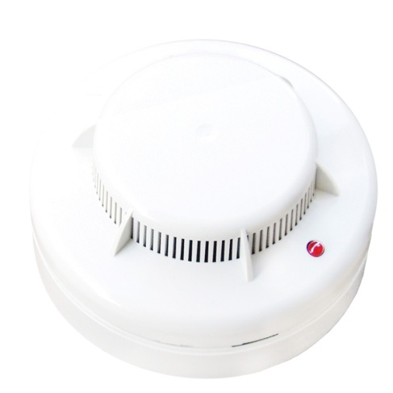

Извещатель пожарный дымовой автономный ДИП GSM предназначен для обнаружения возгорания в закрытом помещении, сопровождающегося появлением дыма. Извещатель предназначен для круглосуточной непрерывной работы от батарейки CR123.

**"ДИП GSM" — пожарная сигнализация нового поколения!**

Дымовой извещатель "ДИП GSM" является ярким представителем пожарных сигнализаций нового поколения. Данное устройство имеет в своем арсенале не только "классическую" громкую сирену, но и встроенный GSM-модуль, позволяющий предупредить владельца о начинающемся пожаре, где бы тот ни находился. При первых признаках появления дыма в помещении извещатель "ДИП GSM" рассылает тревожные SMS-сообщения и совершает предупредительные звонки на заданные телефонные номера, позволяя максимально быстро отреагировать на только-только начинающийся пожар и свести потенциальный ущерб к минимуму!

**Назначение GSM сигнализации ДИП GSM:**

* Сигнализатор ДИП GSM определяет наличие дыма, возникающего при пожаре. При задымлении отправляет сигнал о тревоге (звонок, SMS) на телефон хозяина. Это устройство поможет среагировать на пожар, когда он только начинается, предотвратить серьёзный материальный урон, а может даже спасти кому-то жизнь.
* ДИП GSM применяется для охраны квартир, офисов, частных домов, дач, баз отдыха и т.д.
* Одновременно с оповещением о пожаре на телефон, сигнализатор оповещает звуком сирены всех людей, находящихся поблизости. Сирена встроена в корпус ДИП GSM.
* Дымовые датчики, к которым относится ДИП GSM, обычно устанавливаются на потолке. К потолку прикручивается основание сигнализатора (база), а к базе затем прищёлкивается съёмная часть. Такое решение очень удобно при замене батареи. Достаточно повернуть съёмную часть против часовой стрелки, и она отделится от базы.
* Проверить работает ли ДИП GSM можно по миганию светодиода на его корпусе. Он показывает текущее состояние сигнализатора: дежурный, пожар, разряд батареи, запылённость. Можно сделать принудительное срабатывание. Для этого достаточно поднести магнит к стрелке на корпусе.
* Сигнализатор ДИП GSM – это малозаметное устройство с автономным питанием от батарейки. Одной батарейки хватает для беспрерывной работы ДИП GSM в течение 3 лет (при соблюдении условий эксплуатации). Сигнализатор прост в настройке и понятен в использовании.
* Это устройство не привлекает к себе внимания, пока не случится пожар. Зато, если это событие произойдёт, ДИП GSM вовремя сообщит о нём, поможет сохранить жизни и имущество. Помните, что проще потушить пожар, когда он ещё не набрал силу, чем бороться с разошедшейся стихией.

**Дымовой пожарный извещатель "ДИП GSM" может применяться для охраны:**

* квартир, частных домов и дач;
* офисов, складов, производственных помещений;
* баз отдыха, санаториев;
* общественных заведений (магазинов, кафе, клубов);
* других помещений, требующих современной системы пожарной безопасности.

**Ваш дом под охраной 24 часа в сутки!**

Дымовой пожарный извещатель "ДИП GSM" **работает в круглосуточном режиме** и в любой момент времени способен зафиксировать первые признаки начинающегося пожара. Вы можете находиться в другой комнате и даже спокойно спать, зная, что устройство оперативно среагирует на появление дыма в помещении и уведомит об опасности сигналом сирены задолго до того, как Вы почувствуете запах этого дыма.

**Если начнется пожар, Вы узнаете о нем, где бы ни находились!**

Покидая дом, оснащенный пожарным извещателем "ДИП GSM", Вы всегда будете спокойны и уверены в том, что даже неожиданно возникший по какой-либо причине пожар не выйдет из-под контроля. Устройство уведомит Вас, а также еще максимум пятерых людей, телефонные номера которых Вы посчитаете нужным указать, о начинающемся возгорании, как только появятся его первые признаки (на оповещение с момента обнаружения дыма уходит не более 40 секунд). Если кто-то находится поблизости от Вашего дома, он сможет быстро туда добраться и ликвидировать возгорание. Если же никого рядом нет, своевременный звонок в пожарную службу в любом случае позволит минимизировать ущерб.

**Извещатель практически не требует ухода и обслуживания:**

Один раз закрепленный под потолком извещатель **служит, в среднем, 10 лет** и при этом не требует специального обслуживания. Достаточно просто протирать его обычной влажной тряпкой во время уборки квартиры, чтобы не допускать запыленности, и**менять батарейку раз в 3 года**. Следить за состоянием извещателя не нужно — о любых проблемах, вроде досрочной разрядки батареи или излишней запыленности оптической камеры, которые могут обнаружиться в процессе **автоматической диагностики**, прибор самостоятельно уведомит владельца соответствующим SMS-сообщением.

**Простой монтаж облегчает установку извещателя:**

Дымовой пожарный извещатель "ДИП GSM" состоит из базы и съемного корпуса. Базу необходимо устанавливать на потолке, предпочтительно в середине комнаты и обязательно на расстоянии не менее 50 см от углов. Перед монтажом базы на потолок установите батарейку типа CR123A 3В и SIM-карту в специальный разъем на плате. После этого закрепите крышку корпуса на базе путем поворота по часовой стрелке. Теперь можно приступать к регистрации телефонных номеров: последовательно позвоните на номер SIM-карты, установленной в извещатель, со всех телефонов, на которые Вы хотите, чтобы присылались уведомления о начинающемся пожаре. Через некоторое время после завершения регистрации на первый номер придет SMS-сообщение с информацией о зарегистрированных номерах и уровне сигнала GSM-сети. Извещатель готов к работе — о нормальном функционировании устройства должен говорить светодиодный индикатор, мигающий раз в 10 секунд.

**Возможность объединить до 10 извещателей в одну цепь позволяет организовать систему пожарной охраны помещения площадью до 850 м2**

Один пожарный извещатель "ДИП GSM" способен поддерживать так называемую "солидарную работу" еще с 9 аналогичными устройствами. Таким образом, в одном большом помещении можно установить до 10 извещателей, которые одновременно будут подавать сигналы тревоги в случае, если следы дыма обнаружит один из них. Учитывая, что один извещатель "ДИП GSM" в зависимости от высоты расположения контролирует до 85 м2 площади, система из 10 извещателей может охватывать помещение площадью до 850 м2.